地理信息科学专业
《摄影测量学》课程教学实验指导

地理信息科学专业
二 O 二 四 年 六 月

一、概述
目的：理论联系实践，巩固摄影测量基本原理的掌握，锻炼应用摄影测量技术解决实际问题的能力。
要求：掌握摄影测量的基本过程，了解常用数字摄影工作站的结构、功能、工作方式。
背景：近年随着数码相机、无人机、遥感、计算机视觉的发展，摄影摄影迎来了快速发展的时代，为了更好的掌握摄影测量的理论、技术方法，了解摄影测量的发展现状与趋势，随着时代发展更新摄影测量的实习内容是非常有必要的。
任务：
应用PCI9.0完成摄影测量的基本工作，包括影像的内定向、外定向、立体像对建模、DEM提取等过程（重点部分）；

实习指导
PCI Geomatic是PCI公司将其旗下的四个主要产品系列，也就是PCI EASI/PACE、（PCI SPANS，PAMAPS）、ACE、ORTHOENGINE，集成到一个具有同一界面、同一使用规则、同一代码库、同一开发环境的一个新产品系列，该产品系列被称之为 PCI GEOMATICA。
1、启动Geomati OrthoEngine，cs新建并命名一PCI工程文件。
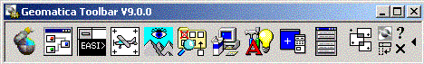
图2—1 PCI Geomatics 主界面启动Geomatics OrthoEngine
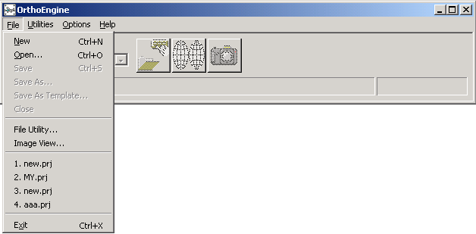
图2—2 启动后Geomatics OrthoEngine界面
建立工程文件时需要设置以下参数：
- 工程的一般信息（General project information）；主要设置数学模型方法、
相机类型和外方位元素的获取方法。
TIPS:外定向方式选择
->Compute from GCPs & Tie Points意思是外定向时外方位元素的确定通过地面控制点利用光束法平差计算获得。如果选择->user input则意味着立体像对外定向时,外方位元素是通过用户直接输入的。如GPS辅助空中三角测量通过GPS定位技术获得的外方位元素。但是，一般情况下，外方位元素都是通过控制点解算方法获得。
- 输出及默认的投影（Output & default projection）；本实验采用的数字影
像的数字化采样间隔为0.5um，比例尺为1：8000，所以像元对应的地面空间分辨率为0.4m。
③ 相机校准信息（Camera calibration）；设置相机焦距、校准参数（包括物镜畸变和主点偏移），框标平面坐标、像片比例尺，地球半径等参数。相机焦距：152.86mm；物镜畸变和主点偏移值设置为0。
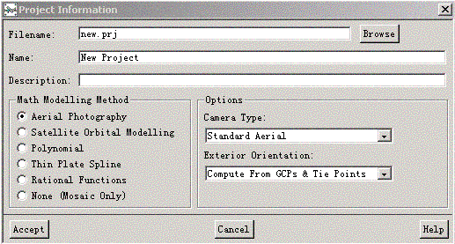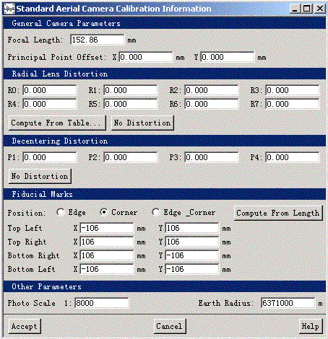
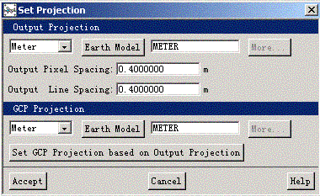
图2—3 工程设置
2、数字影像内定向
TIPS：数字影像相对定向的原理：数字影像相对定向的实质就是建立像片平面坐标系中像点的平面坐标与扫描像素坐标系中相应的像点像素坐标的一一对应的关系，通过仿射变换来实现，其基本变换公式为：
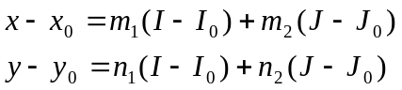
其中：（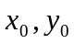）为像主点坐标；（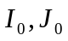）为像主点的扫描坐标；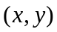，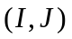分别为任意像点的平面坐标和扫描坐标。
因此，内定向的过程即为解求仿射变换的六个变换参数，通常通过框标的定位来解求。
① 首先打开原始的立体影像对：Processing step->Data input
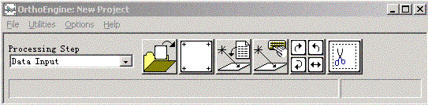
Open Photo
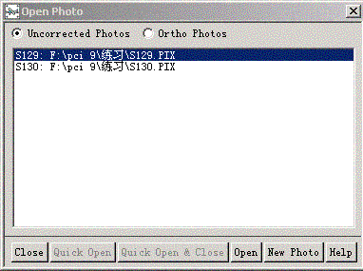
图2—4 打开立体影像对
② 打开原始的立体影像对以后，就可以定位框标的像素坐标。首先用鼠标定位相应的框标的中心点，（误差应在1个像素以内，尽量放大框标影像以提高定位精度）。获得该框标中心的像素坐标，然后在图2—5右图中，通过 按钮接收该点的像素坐标。如要修改可以通过 按钮清空文本框，再重新设置即可。
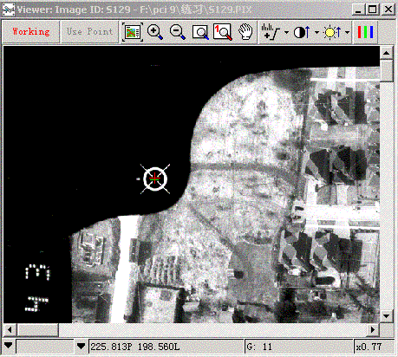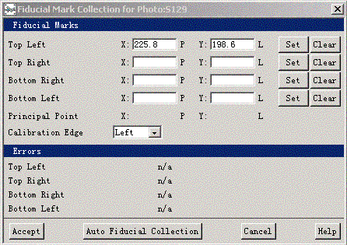
图2—5 定位框标的像素坐标
③ 立体像对的框标像素坐标确定以后，就完成了数字影像的内定向工作。OE将自动进行内定向参数的解算。可以通过Processing step->Reports 查看影像的内定向信息。影像的内定向信息主要包括相机校准信息（Camera Calibration），框标的理论平面坐标（Fiducial marks）。
3、外定向（Exterior Orientation）
外定向的过程即外方位元素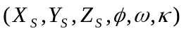的获取过程，在OE中提供了两种外方位元素的输入方法：
- 如果已知外方位元素，则可以直接通过手工输入。
② 通常情况下，外方位元素是通过控制点计算得到。OE中提供各种控制点的输入方法用于计算外方位元素。下面介绍两种常用的方式。
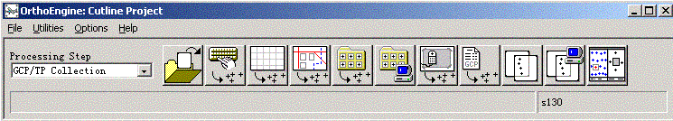
手工采集控制点（Collect GCPs manually）
通过数据文件输入控制点(Import GCPs from files)

图2—6 控制点的输入方式
从数据文件输入控制点，输入后控制点将标记在影像上。如图2—7所示。
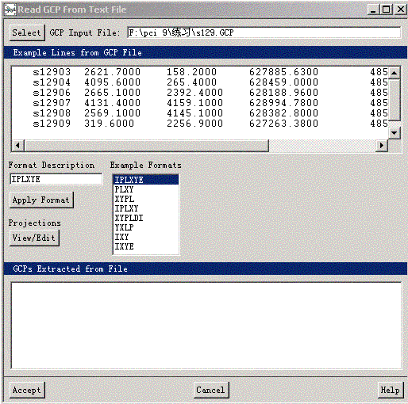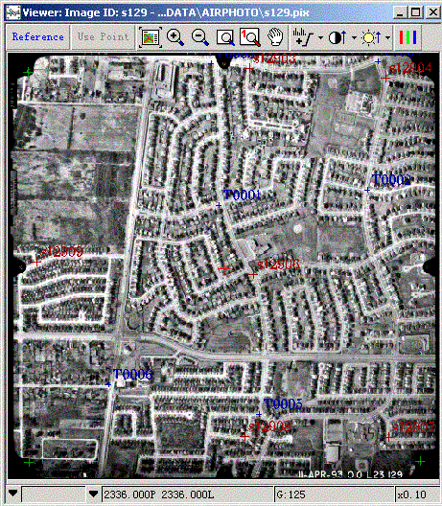
数据文件的格式：如IPLXYE：分别代表点号、像素坐标和点的空间坐标
图2—7 通过数据文件输入控制点
③ 输入控制点后即可通过光束法平差进行立体像对的外方位元素的计算。
TIPS：光束法俗称一步定向法，它是通过共线方程利用地面控制点及其对应的同名像点整体求解立体像对的外方位元素： 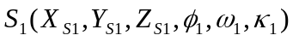，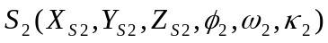。其原理如图2—8所示：
a1
a2
S2
GCP
S1
图2—8 光束法平差示意图
通过OE->Processing Step -> Model calculations 便可执行光束法平差计算外方位元素。计算完毕可以通过Processing step -> reports-> project report 查看。
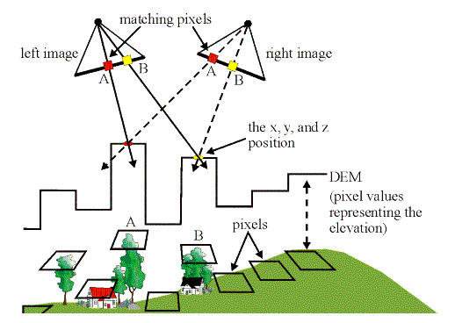
图2—9 影像匹配及DEM的生成过程
4、影像匹配（image matching）
TIPS：影像匹配就是利用互相关函数评价两块影像的相似性以确定同名点，同名像点是获取DEM的先决条件（影像匹配原理参考如图2—8），要内插DEM需要有一定数量的地面离散点，一对同名像点可以确定一个地面点，因此，因此，要获得满足一定精度的DEM就要匹配大量的同名点，本次实习要求至少匹配20个以上的同名像点。
OE中提供了两种匹配方式：
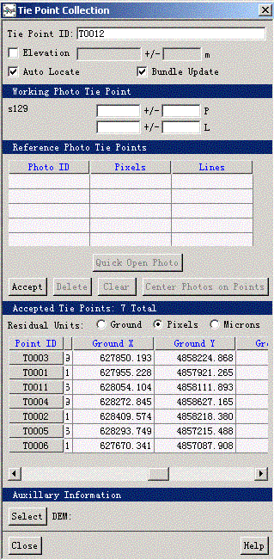
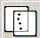 手工采集同名点(Manually collect tie points)
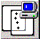 自动匹配同名点(Automatically collect tie points)
① 手工采集同名点窗口如图2—10。步骤如下：
·首先在立体像对的左影像中选择待匹配的点。
TIPS：在立体像对的左影像中选择待匹配的点时，要尽量选择特征点且在重叠区域内要均匀分布。
·选中 和 。选中Auto Locate,则在左影像中选择待匹配的点时，在右影像中采用相关技术自动匹配出同名点。在左影像中选择了一点T0011，则在右影像的同名区域内自动匹配出该点的同名点。如图2—11所示。
TIPS：匹配点在数字摄影测量中也就是连接点（Tie points），所以匹配出的同名像点以T开头，大家要尽量使用这种标识，同时，同名点号不能重复。

图2—10 同名点采集界面

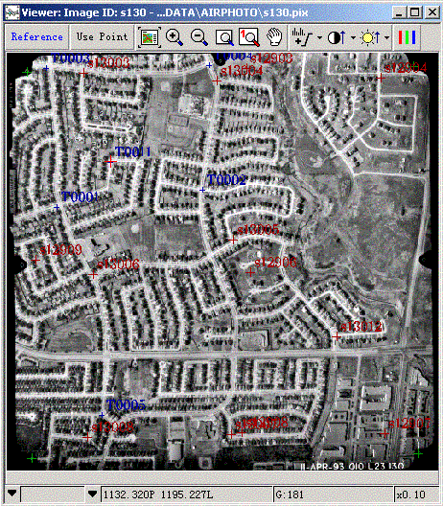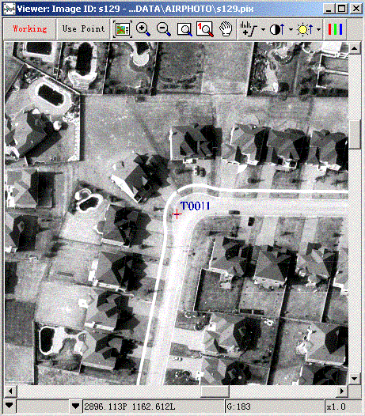
图2—11 手工匹配同名点
·选中 ，匹配出同名点以后，要执行光束法平差计算，求出该同名点对应的地面点坐标。如图2—12。
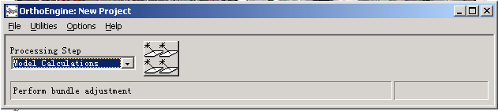
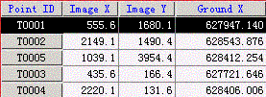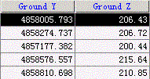
图2—12 同名点及其对应的地面点坐标
·点击 保存匹配的同名点及其对应的地面点坐标。通过 可以修改。
② 自动匹配同名点。（不建议采用）
TIPS：自动匹配界面中各参数的含义：No. of Tie Points per Area:在立体像对的重叠区域内所期望匹配出的同名点数；Matching Threshold:匹配阈值，在0-1之间。Approx. Elevation:近似高程，通过给定一个近似高程，加快匹配速度。如图2—13上图。

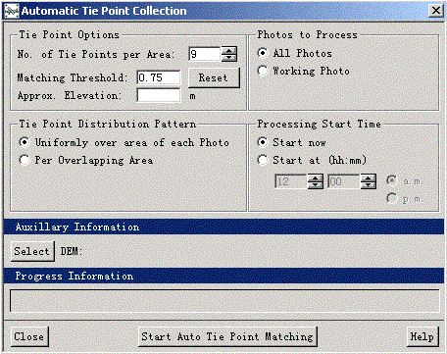

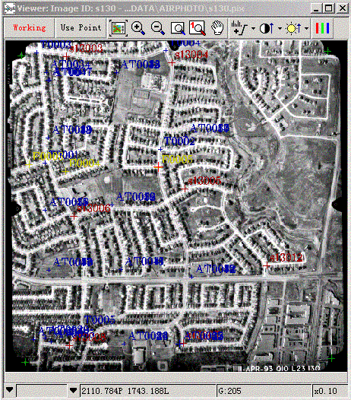

图2—13 自动匹配同名点
5、DEM自动提取（DEM Extraction）
① Import & Build DEM：
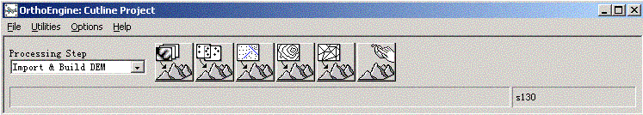
通过控制点、匹配点、匹配特征点生成DEM
图2—14 自动匹配同名点
通过以上几个步骤，在影像的范围内已经有了地面控制点GCP，通过影像匹配技术匹配了一定数量的同名像点继而通过光束法平差计算出了相应数量的地面离散点数据，在此基础上，可以内插该区域的DEM。但是为了提高DEM的精度，还要通过匹配技术匹配一定数量的特征点（高程匹配点：Elevation Match Point）。OE->Processing Step->Import & Build DEM 点击 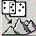 弹出如图2—15所示的特征点匹配界面。同时弹出影像布局窗口。首先在左影像中选择一特征点，采用自动匹配技术在右影像中匹配出该特征点的同名点。采集20~30个左右。
TIPS：特征匹配点不要求在影像中均匀分布，但要求是采用自动匹配方法容易遗漏的特征点，如道路交叉口、房屋拐角、影像灰度变换不大的地区（如湖泊、池塘等）。
当完成这一步骤以后，所有的离散点采集任务就全部完成了，可以进行DEM的自动提取。点击 按钮进行DEM的自动提取。自动提取DEM所需的离散点要包含地面控制点（GCP），影像匹配点（或称为连接点：Tie Points）、高程匹配点（Elevation Match Point）；此外，生成DEM的时候还要在图2—16的界面中对DEM数据设置一些参数：设置DEM数据的存储路径，Default to 设置为: Elevation Source Area。其它选择默认选项。
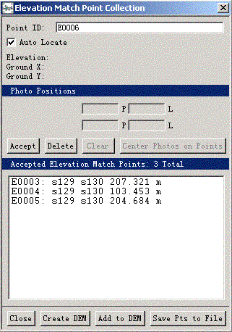
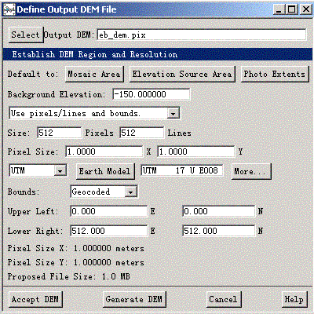

图2—15 高程点匹配 图2—16 DEM数据的参数设置
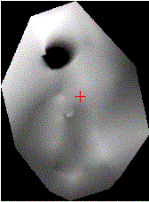
图2—17 由离散点数据内插的DEM

② DEM from Stereo（从立体模型直接构造DEM）
从立体影像对中可以直接创建DEM，利用影像相关技术可以获得匹配像元，然后利用传感器的几何模型计算出同名点对应的地面坐标。
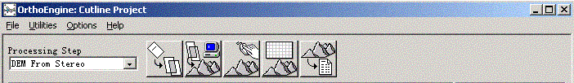
图2—18 从立体模型中直接提取DEM
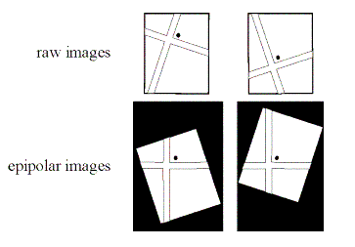
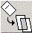 点击该按钮创建核线影像(Epipolar images)。创建核线影像对就是将立体像对重新投影到一个共同的方向上，这样做的优点是可以加快影像匹配速度并且可以减少匹配错误，提高匹配的精度。在图2-20所示的窗口中，分别选好“Left image”和“Right image”,并将其加入到“List of Epipolar pairs”中，即可进行核线重采样。
图 图2—19 核线重采样的基本原理
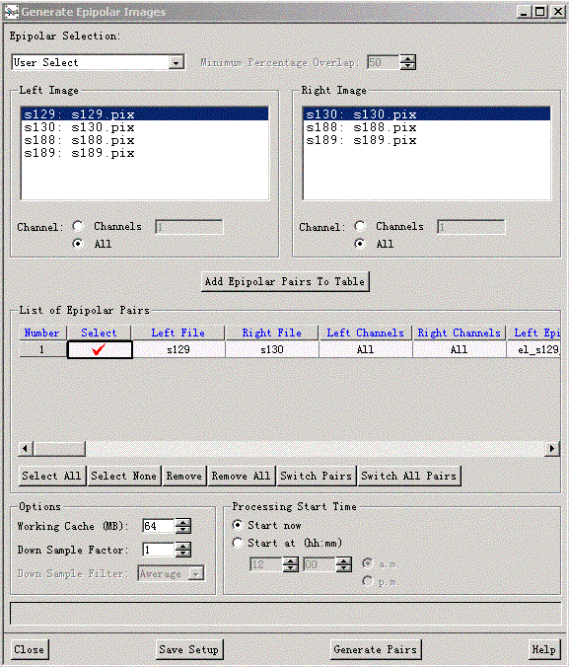
图2—20 核线重采样
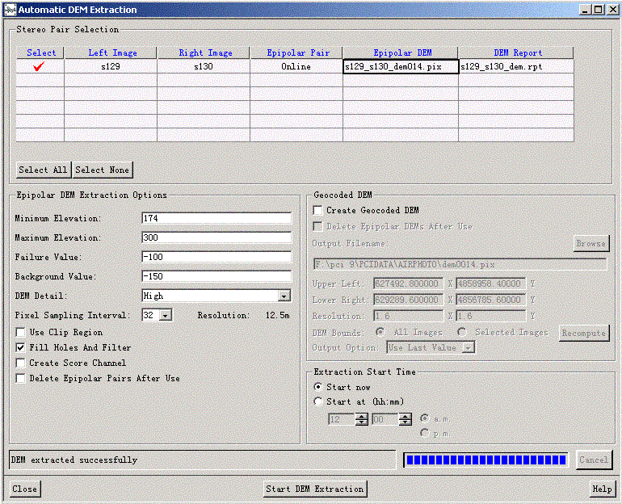
图2—21 核线DEM生成
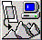 点击该按钮将进行DEM的自动提取，在上一步生成的核线影像对的基础上，该步骤将生成核线DEM（Epipolar DEM），如图2-2-21。在Epipolar DEM Extraction Option 中需要设置一些参数，Minimum Elevation ,Maximum Elevation 意思是估计出该区域的最大和最小高程，以加快匹配速度，Failure values, Background value 分别指定匹配失败和DEM的最低值。pixel sampling interval：采样间隔决定了DEM的分辨率。采样间隔以像素为单位，如选8个像素，则DEM的空间分辨率约为3.2m,即数字影像的采样间隔乘以像素的个数。
TIPS：核线DEM并没有实际的地面位置，没有实际的意义，所以还要通过下一步骤生成地理编码DEM（Geocoded DEM）.

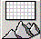点击该按钮将生成GEOCODED DEM，输入上一步骤生成的核线DEM并设置一些参数，即可生成GEOCODED DEM。
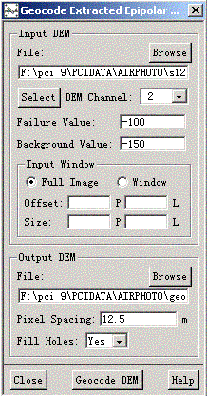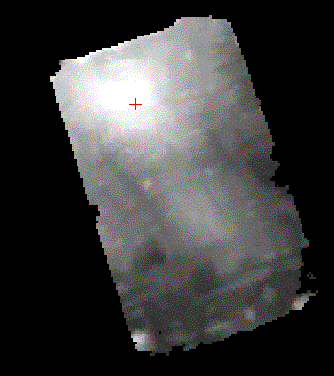
图2—22生成GEOCODED DEM
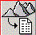 点击该按钮将从DEM中提取离散点数据，以ASCII码文件保存。
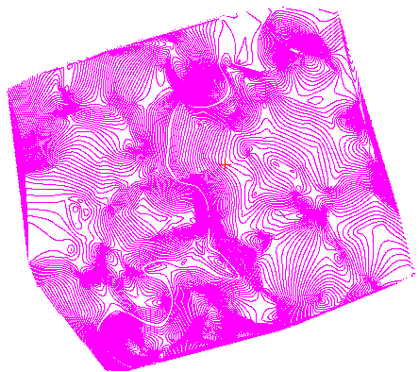
图2—23 从GEOCODED DEM中提取的等高线图
6、影像纠正
选择OE -> Processing Step -> Ortho Generation，弹出图2-24所示的影像纠正对话框。
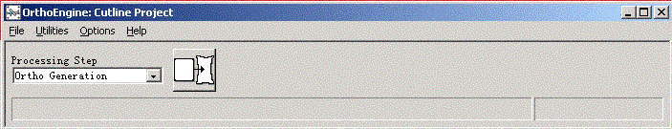
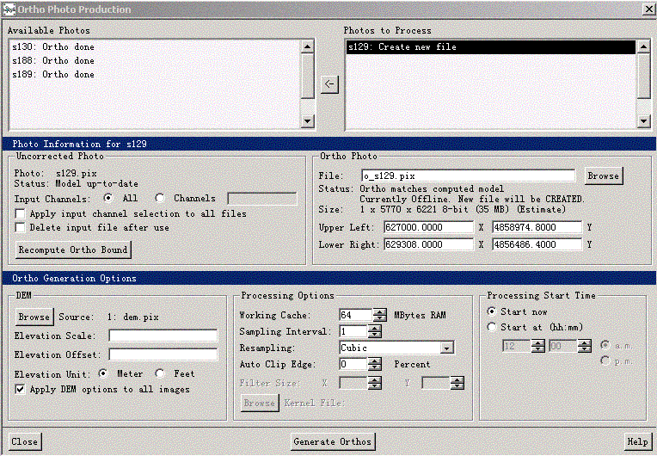
图2-24 影像纠正
在对话框中选择用于纠正的DEM（选择DEM.PIX），在”Processing Options”中选择采样方法。设置完后就可以进行影像的纠正工作。
按照上述步骤依此进行四幅影像的纠正。为影像的拼接做好准备。图2-26为S129进行数字微分纠正后的正射影像图。
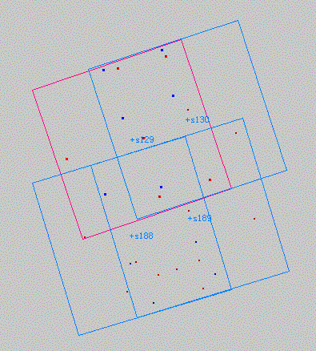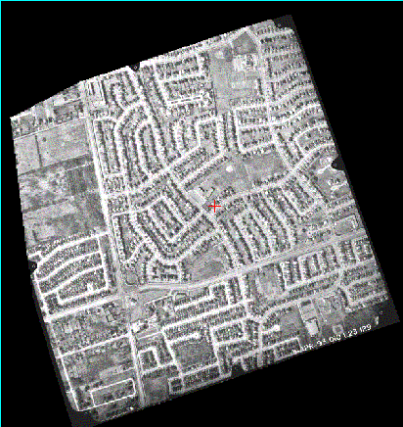
图2-25 影像布局 图2-26 （S129）纠正后影像

